Снижение содержания серы в светлых нефтяных дистиллятах путём окисления сернистых соединений в нефти с последующей её ректификацией
Поликарпова П.Д., Акопян А.В.
Студент, аспирант
Московский государственный университет имени М.В. Ломоносова, химический факультет, г. Москва, Россия
polikarpova-polina@rambler.ru
В связи с увеличением серосодержащих соединений в добываемой нефти, а также с ужесточением экологических требований к качеству топлив, в которых строго регламентируется содержание серы, остро встает вопрос сероочистки как самой нефти так и ее дистиллятов. Наиболее распространенным в мире способом очистки топлив от серы является гидроочистка. Однако данный метод требует существенных энерго- и капиталовложений.
Альтернативным способом сероочистки является окислительное обессеривание, не требующее высоких капиталовложений. Традиционно окислительное обессеривание используется с экстракцией или адсорбцией продуктов окисления. В данной работе для извлечения серосодержащих соединений применена разгонка окисленной нефти, основанная на том, что температуры кипения окисленных серосодержащих соединений – сульфоксидов и сульфонов, существенно выше неокисленных сернистых соединений, следовательно большая часть серы останется в более тяжелой нефтяной фракции – мазуте, в котором содержание серы регламентируется менее строго. Реакции окисления сернистых соединений, присутствующих в бензиновой фракции приведены ниже:
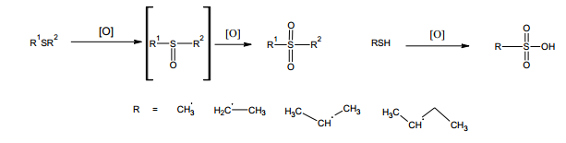
Сравнивая содержание общей серы в светлых фракциях, полученных из сырой и окисленной нефти, можно сделать вывод о том, что данный метод можно использовать для снижения содержания серы в легких фракциях. В таблице приведены результаты, полученные для бензиновой фракции.
Условия окисления | Остаточное содержание серы во фракции 35 - 205°С (сод. S в данной фракции, полученной из неокисл. нефти – 1630 ppm)
2 ч, 20°С, мольное соотношение Mo:S:H₂O₂ = 1:200:400 | 680
2 ч, 50°С, мольное соотношение Mo:S:H₂O₂ = 1:200:400 | 930
2 ч, 50°С, мольное соотношение Mo:S: H₂SO₄:H₂O₂ = 1:200:200:400 | 1230
Важно также отметить, что при повышении температуры реакции окисления до 50°С и добавлении серной кислоты содержание серы во фракции 35 – 205°С растет. Данный факт обусловлен, по-видимому тем, что при ужесточении условий реакции окислению подвергаются не только легкие серосодержащие соединения, температуры кипения которых лежат в указанном температурном интервале, но и более тяжелые соединения (производные бензо- и дибензотиофенов), что приводит к нецелевому расходу пероксида водорода на окисление сернистых соединений, являющихся компонентами более тяжелых керосиновой и дизельной фракций.
Из полученных данных можно сделать вывод, что окисление нефти с последующей разгонкой позволяет существенно снизить содержание серы в легких нефтяных фракциях.

